IPASS Peter Brouwer Projectsamenvatting

# Probleembeschrijving

Opdrachtgever: Carolina Brouwer, jongere zus en werkt als vakkenvuller bij de AH.

Probleem: In de supermarkt is het moeilijk waar een specifiek product ligt voor een medewerker of klant.

Opdracht: Maak een app op mobiel en/of een programma op pc waarmee je visueel een route kan zien in de AH. De app kan gebruikt worden door medewerker of klant.

# Eisen

* Een apart product invoeren en daarmee de locatie en een pad terugkrijgen
* Een klant kan zijn van tevoren hij/haar boodschappenlijst invoeren en daarmee het meeste efficiënte pad genereren.
* Visueel laten de route laten zien

# Algoritme

**Beschrijving**

A* (A star) is een heuristiekpadvinder algoritme dat een directe extensie is van Dijkstra1. A* is voor game development het meeste populairst door zijn flexibiliteit en efficientie doordat het makkelijk zichzelf kan aanpassen in willekeurige en/of constant veranderende levelszoals in bv. Warcraft 32.

**Implementatie in Unity3D**

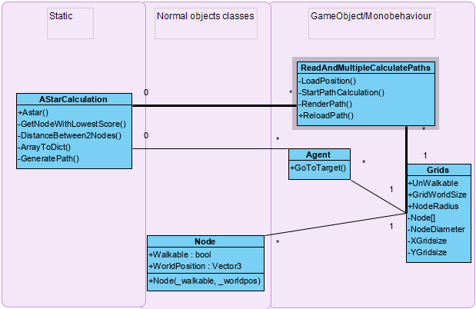

**Bronnen**

1. 1A* (A Star) Search Algorithm - Computerphile. (2017)
2. 2(Hierarchical Pathfinding and AI-Based Learning Approach in Strategy Game Design, 2008, p. 3.2)
3. [https://en.wikipedia.org/wiki/A*_search_algorithm](https://en.wikipedia.org/wiki/A*_search_algorithm) (Pseudocode)

# Taken

* AH model namaken in Unity3D
  + Level design
    - Plattengrond tekenen en basis vormen zetten (Whiteboarding) (week 1)
    - Modellen maken in blender (week 1)
* A* algoritme
  + Programmatuur
    - Genereer vierkant-rooster Nodes script (week 1)
    - Link elke vierkant aan met zijn buurmannen (week 1)
    - Maak afstand/kost systeem (week 1)
    - Voeg POI voor producten (week 2)
* Applicatie Mobiel/PC
  + App navigatie
    - Touch control voor Mobiel (week 3)
    - Keyboard control voor PC (week 2)
  + UI voor gebruiker (week 3)
* Testen
  + Testomgeving in aparte level (week 1)
  + Unit Tests (week 2)
* Documentatie
  + Poster (week 2)
  + Projectsamenvatting (week 2)

# Projectterugblik

**Wat kon beter**

* Motivatie

Ik had tijdens het maken van het project had ik grote moeite om elke dag aan het project te werken. Het project begon goed in de eerste week maar de motivatie begon langzaam af te dwalen. Maar door het zetten van deadlines voor mezelf en de inleverdatum kon ik verder gaan met het project.

* Planning

Het maken van een goede planning is waar ik beter mijn best kon doen. Ik heb een simpele weekplanning gehouden waar ik taken zat te prioriteren,, maar door het motivatie probleem had ik ook hier moeite mee om er aan te houden.

* Eisen

De eis “een apart product invoeren” is in mijn mening niet exact wat ik in gedachten had wanneer ik aan het project begon.